Отчет о выполнении задания 2
«Бинарные деревья поиска и хеш-таблицы»
Попов Михаил Михайлович
Группа ИВ-521
popov-mm@ya.ru@mail.ru
Описание алгоритмов
Бинарное дерево поиска
Бинарное дерево поиска (англ. binary search tree, BST) — это двоичное дерево, для которого выполняются следующие дополнительные условия (свойства дерева поиска):
- Оба поддерева — левое и правое — являются двоичными деревьями поиска.
- У всех узлов левого поддерева произвольного узла X значения ключей данных меньше, нежели значение ключа данных самого узла X.
- В то время, как значения ключей данных у всех узлов правого поддерева (того же узла X) больше, нежели значение ключа данных узла X.
Поиск элемента (bstree_lookup)
Дано: дерево Т и ключ K.
Задача: проверить, есть ли узел с ключом K в дереве Т, и если да, то вернуть ссылку на этот узел.
Алгоритм:
- Если дерево пусто, сообщить, что узел не найден, и остановиться.
- Иначе сравнить K со значением ключа корневого узла X.
- Если K=X, выдать ссылку на этот узел и остановиться.
- Если K>X, рекурсивно искать ключ K в правом поддереве Т.
- Если K<X, рекурсивно искать ключ K в левом поддереве Т.
Вычислительная сложность в худшем случае O(n), где n — это количество ключей
Вычислительная сложность в среднем случае O(log n).
Сложность по памяти O(n).
Поиск минимального элемента (bstree_min)
Дано: дерево Т.
Задача: Найти значение (V) в дереве Т с минимальным ключём (K).
Алгоритм:
- Если дерево пусто, вернуть NULL.
- Иначе идём в самую левую ветку дерева, т.к. минимальный элемент дерева находится в слева внизу.
- Вернуть узел Т.
Вычислительная сложность в худшем случае O(n), где n — это количество ключей
Вычислительная сложность в среднем случае O(log n).
Сложность по памяти O(n).
Хеш-табли́ца
Хеш-табли́ца (англ. Hash table) — это структура данных, реализующая интерфейс ассоциативного массива, а именно, она позволяет хранить пары (ключ, значение) и выполнять три операции: операцию добавления новой пары, операцию поиска и операцию удаления пары по ключу.
Выполнение операции в хеш-таблице начинается с вычисления хеш-функции от ключа. Получающееся хеш-значение i = hash(key) играет роль индекса в массиве H. Затем выполняемая операция (добавление, удаление или поиск) перенаправляется объекту, который хранится в соответствующей ячейке массива H[i].
Каждая ячейка массива H является указателем на связный список (цепочку) пар ключ-значение, соответствующих одному и тому же хеш-значению ключа. Коллизии просто приводят к тому, что появляются цепочки длиной более одного элемента.
Поиск элемента (lookup)
Дано: хеш-таблица H и ключ K.
Задача: проверить, есть ли узел с ключом K в хеш-таблице H, и если да, то вернуть ссылку на этот узел.
Алгоритм:
- Вычислить хеш от ключа K: i = hash(K).
- Обратиться к элементу массива с индексом i.
- Выполнить поиск в связном списке по ключу K.
Вычислительная сложность в худшем случае O(n), где n — это количество ключей
Вычислительная сложность в среднем случае O(1 + n/h).
Сложность по памяти O(n).
Добавление элемента (add)
Дано: хеш-таблица H и пара (K, V).
Задача: вставить пару (K, V) в хеш-таблицу H.
Алгоритм:
- Вычислить хеш от ключа K: i = hash(K).
- Обратиться к элементу массива с индексом i.
- Добавить элемент (K, V) в начало связногосписка.
Вычислительная сложность в худшем случае O(1), где n — это количество ключей
Вычислительная сложность в среднем случае O(1).

Экспериментальное исследование
Эксперимент 1 Сравнение эффективности поиска элементов в бинарном
дереве поиска и хеш-таблице в среднем случае
Требуется заполнить таблицу 1 и построить графики зависимости времени t
выполнения операции поиска (lookup) элемента в бинарном дереве поиска и хеш-
таблице от числа n элементов уже вставленных в словарь. В качестве искомого ключа следует выбрать случайное слово, которое уже было добавлено в словарь.
Эксперимент 4 Исследование эффективности поиска минимального элемента в бинарном дереве поиска в худшем и среднем случаях
Требуется заполнить таблицу 4 и построить графики зависимости времени t выполнения операции поиска минимального элемента в бинарном дереве поиска в худшем и среднем случаях.
Эксперимент 6 Анализ эффективности хеш-функций
Требуется заполнить таблицу 6 и построить:
- графики зависимости времени t выполнения операции поиска элемента в хеш-таблице от числа n элементов в ней для заданных хеш-функций X и Y (см. распределение вариантов)
- графики зависимости числа q коллизий от количества n элементов в хеш-таблице для заданных хеш-функций X и Y (см. распределение вариантов)

Организация экспериментов
- Эксперименты проводились на ПК DNS
(CPU: QuadCore Intel Core i5-3550, 3500 MHz (35 x 100), RAM: 8GB, Hitachi HDS721010CLA330 ATA Device (931 ГБ, IDE))
- Операционная система Ubuntu 14.04 x64
- Ключи компиляции программы: -Wall -o

Результаты экспериментов
Эксперимент 1
Таблица 1
# | Количество элементов в словаре | Время выполнения функции  bstree_lookup, с | Время выполнения функции  hashtab_lookup, с
1 | 10 000 | 0.00000360 | 0.00000090
2 | 20 000 | 0.00000345 | 0.00000097
3 | 30 000 | 0.00000368 | 0.00000104
4 | 40 000 | 0.00000417 | 0.00000113
5 | 50 000 | 0.00000431 | 0.00000138
6 | 60 000 | 0.00000430 | 0.00000143
7 | 70 000 | 0.00000430 | 0.00000162
8 | 80 000 | 0.00000494 | 0.00000161
9 | 90 000 | 0.00000466 | 0.00000164
10 | 100 000 | 0.00000517 | 0.00000168
11 | 110 000 | 0.00000483 | 0.00000177
12 | 120 000 | 0.00000571 | 0.00000187
13 | 130 000 | 0.00000504 | 0.00000189
14 | 140 000 | 0.00000531 | 0.00000201
15 | 150 000 | 0.00000568 | 0.00000275
16 | 160 000 | 0.00000587 | 0.00000252
17 | 170 000 | 0.00000579 | 0.00000206
18 | 180 000 | 0.00000537 | 0.00000287
19 | 190 000 | 0.00000583 | 0.00000299
20 | 200 000 | 0.00000595 | 0.00000306

Рис. 1 bstree and hashtab lookup
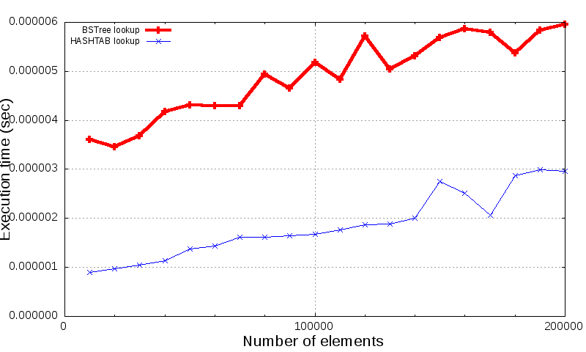
Эксперимент 2
Таблица 2
# | Количество элементов в словаре | Время выполнения функции  bstree_add, с | Время выполнения функции  hashtab_add, с
1 | 10 000 | 0.00000148 | 0.00000030
2 | 20 000 | 0.00000153 | 0.00000030
3 | 30 000 | 0.00000167 | 0.00000031
4 | 40 000 | 0.00000215 | 0.00000041
5 | 50 000 | 0.00000202 | 0.00000037
6 | 60 000 | 0.00000203 | 0.00000036
7 | 70 000 | 0.00000216 | 0.00000029
8 | 80 000 | 0.00000222 | 0.00000037
9 | 90 000 | 0.00000235 | 0.00000031
10 | 100 000 | 0.00000249 | 0.00000029
11 | 110 000 | 0.00000240 | 0.00000022
12 | 120 000 | 0.00000251 | 0.00000025
13 | 130 000 | 0.00000245 | 0.00000035
14 | 140 000 | 0.00000286 | 0.00000037
15 | 150 000 | 0.00000263 | 0.00000036
16 | 160 000 | 0.00000209 | 0.00000030
17 | 170 000 | 0.00000256 | 0.00000044
18 | 180 000 | 0.00000257 | 0.00000042
19 | 190 000 | 0.00000255 | 0.00000038
20 | 200 000 | 0.00000261 | 0.00000041

Рис. 2 bstree and hashtab add
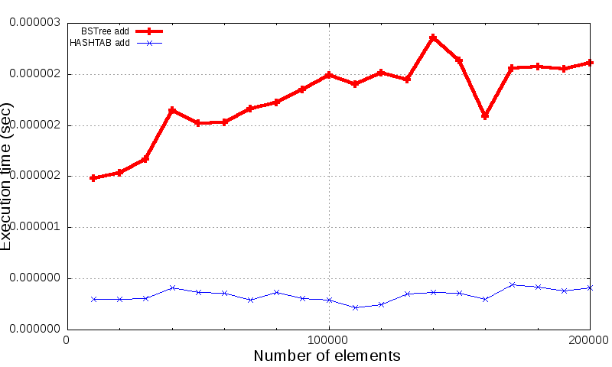
Эксперимент 6
# | Количество элементов в словаре | Хеш-функция KPHash |  | Хеш-функция JENKINS
# | Количество элементов в словаре | Время выполнения  функции  hashtab_lookup, с | Число  коллизий | Время выполнения  функции  hashtab_lookup, с | Число  коллизий
1 | 10 000 | 0.00000090 | 3018 | 0.00000160 | 3040
2 | 20 000 | 0.00000097 | 9757 | 0.00000170 | 9721
3 | 30 000 | 0.00000104 | 18231 | 0.00000170 | 18282
4 | 40 000 | 0.00000113 | 27558 | 0.00000179 | 27575
5 | 50 000 | 0.00000138 | 37235 | 0.00000222 | 37228
6 | 60 000 | 0.00000143 | 47104 | 0.00000216 | 47089
7 | 70 000 | 0.00000162 | 57036 | 0.00000220 | 57023
8 | 80 000 | 0.00000161 | 67004 | 0.00000228 | 66995
9 | 90 000 | 0.00000164 | 76988 | 0.00000243 | 76989
10 | 100 000 | 0.00000168 | 86981 | 0.00000242 | 86981
11 | 110 000 | 0.00000177 | 96976 | 0.00000253 | 96976
12 | 120 000 | 0.00000187 | 106974 | 0.00000276 | 106975
13 | 130 000 | 0.00000189 | 116974 | 0.00000296 | 116973
14 | 140 000 | 0.00000201 | 126974 | 0.00000294 | 126973
15 | 150 000 | 0.00000275 | 136973 | 0.00000327 | 136973
16 | 160 000 | 0.00000252 | 146973 | 0.00000353 | 146973
17 | 170 000 | 0.00000206 | 156973 | 0.00000255 | 156973
18 | 180 000 | 0.00000287 | 166973 | 0.00000365 | 166973
19 | 190 000 | 0.00000299 | 176973 | 0.00000360 | 176973
20 | 200 000 | 0.00000306 | 186973 | 0.00000368 | 186973

Рис. 3 KPHash and ELFHash lookup
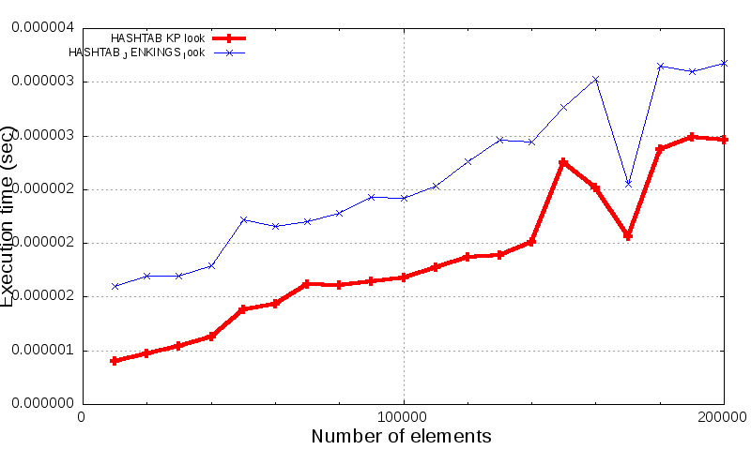

Рис. 4 KPHash and ELFHash collision
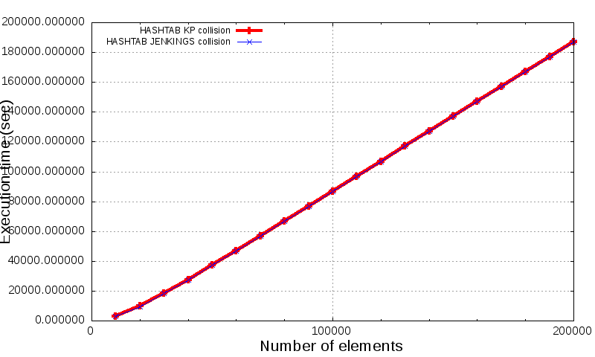
Вывод
Из результатов экспериментов можено сделать следущие выводы:
1) Сложность добавления элементов в BST Θ(log n) – средний случай, и O(n) в худшей. Поиск имеет аналогичную сложность с добавлением. Если использовать данную реализацию словаря, то необходимо позабоиться о том, что BST будет более менее сбалансированным, или чтобы добавление элементов было не по возрастанию(убыванию).
2) Сложность добавления элементов в hashtab O(1) – так как доавбление происходит в начало списка. Поиск же происходит со сложностью O((n + m), где n – кол-во элементов, а m – размер таблицы. Если необходимо только хранит и добавлять элементы, то для увелечения эффективности hashtab – нужно позаботиться о наименьшем кол-во коллизий, то есть использовать “хорошую” хэш – функцию.
3) Хеш функция JENKINS работает хуже чем KP функция.
Ссылки
- https://ru.wikipedia.org/wiki/Хеш-таблица
- https://ru.wikipedia.org/wiki/Двоичное_дерево_поиска

